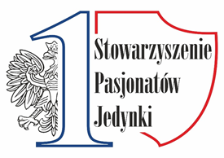

ZGODA NA WYKORZYSTANIE WIZERUNKU I NA PRZETWARZANIE DANCYH OSOBOWYCH

Ja, niżej podpisana/ny ……………………………………………………………………. wyrażam zgodę na wykorzystanie wizerunku …………………………… …………………………………. ……… w ramach organizowanego przez Stowarzyszenie Pasjonatów Jedynki w Świdwinie. Wyrażenie zgody jest jednoznaczne z tym, że fotografie, filmy lub nagrania z moim wizerunkiem wykonane podczas konkursu mogą być zamieszczone na stronie internetowej Publicznej Szkole Podstawowa nr 1 im. Orła Białego
w Świdwinie, a także na jej portalach społecznościowych. Wyrażam zgodę na przetwarzanie danych osobowych mojego/mojego dziecka w ramach II Festiwalu Piosenki Międzypokoleniowej.

…………………………………………..
podpis uczestnika (opiekuna)

